Изобретения мусульманского Востока
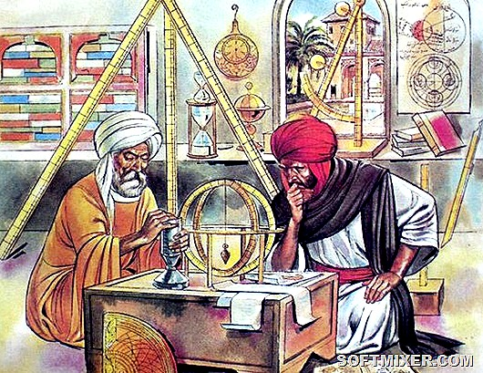
Западная цивилизация, априори прогрессивная, образованная и продвинутая, получила от мудрого и неспешного Востока многие блага, без которых сегодня не мыслит жизни никто из живущих на земле. Мусульманскому миру весь остальной обязан ежедневной чашечке кофе по утрам, классическому обеду из трех блюд, ветряной мельнице, авторучке и даже привычному чеку, по которому принято платить. Что ж говорить про шахматы и систему исчисления, практикуемую сегодня во всем мире? О том, какие изобретения подарили миру мусульмане, мы сейчас и расскажем…
Кофе
Согласно одной легенде, араб Халид из южной Эфиопии пас своих овец в Кафе. Он заметил: животные становятся энергичнее, когда едят определенные ягоды. Собрав их, Халид сварил из ягод напиток, который и считается первым в мире кофе.
Первые сведения о вывозе зерен касались экспорта кофе из Эфиопии в Йемен. Уже в 15 веке его завезли в Мекку и Турцию, оттуда кофе попал в Венецию в 1645 году. В Англию зерна привез турок Паскуа Росси в 1650 году, и открыл первую кофейню на лондонской улице Ломбард.
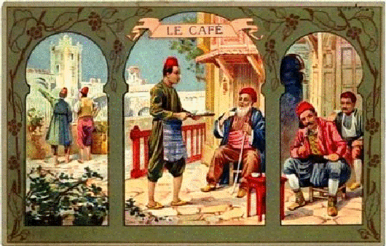
Путь слова “кофе” весьма длинный: арабское qahwa превратилось в турецкое kahve. Итальянцы переняли его как “caff”, у англичан появилось слово “coffee”, а у русских — “кофе”.
Мыло и шампунь
Ежедневное купание – одно из требований ислама. Возможно, именно поэтому мусульмане занимались улучшением рецепта мыла. Известно, что подобие мыла было и у древних египтян, и у римлян, но именно арабы догадались смешать растительные масла с гидроксидом натрия и ароматическими соединениями. В Англии шампунь появился в 1759 году, когда некий мусульманин открыл баню в Брайтоне.
Ковры
Ковры у средневековых мусульман считались неотъемлемой частью рая. Техника ткачества была довольно развита, постоянно появлялись новые краски, да и само искусство ткачей было не на последнем месте. В Европе же полы покрывали плетеными половиками, под которыми, вследствие плохой уборки, была куча мусора, кости, и не только. Неудивительно, что арабские и персидские ковры быстро прижились.
Камера-обскура
Древние греки считали, что глаза испускают свет и видят люди благодаря этому. О том, что на самом деле свет проникает в глаза, догадался Ибн аль-Хайтам, мусульманский математик, астроном и физик, живший в 10 веке.
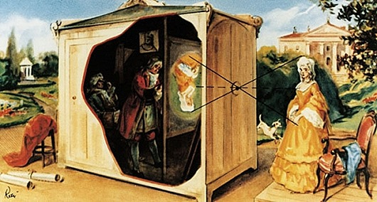
Наблюдая за тем, как свет проникает сквозь щели ставней, он заметил, что чем меньше была щель, то тем лучше была видна картинка, и изобрел первую камеру-обскуру (qamara в переводе с арабского означает “темная или отдельная комната”). Считается также, что аль-Хайтам первым перевел физику из разряда философской науки в экспериментальную.
Стрельчатая арка
Стрельчатая арка – характерная черта европейских готических соборов, но идея таких арок была позаимствована из мусульманской архитектуры. Она была крепче полукруглой арки, используемой римлянами и норманнами, и, соответственно, позволяла строить более высокие и сложные зданий. Также европейцы переняли у мусульман идеи конструкции ребристых сводов и круглых окон-розеток. Европейские замки стали копией мусульманских с их бойницами, парапетами, барбаканами и квадратными башнями. Например, архитектором замка Генриха V был мусульманин.
Авторучка
Первую авторучку придумали для султана в 953 году: правитель потребовал ручку, которая не пачкала бы его одежду и руки. Тогда система подачи чернил к кончику ручки была такой же, как сейчас.
Парашют
За тысячу лет до братьев Райт идея создать летательный аппарат пришла в голову мусульманскому поэту, астроному и инженеру Аббасу ибн Фирнасу. В 852 году он спрыгнул с крыши мечети в свободно развевающемся плаще с прикрепленными к нему деревянными дощечками. Фирнас надеялся, что будет парить как птица, но у него не получилось. Плащ замедлил падение, и стал чем-то вроде первого парашюта, и ученый отделался легким испугом и незначительными ушибами.
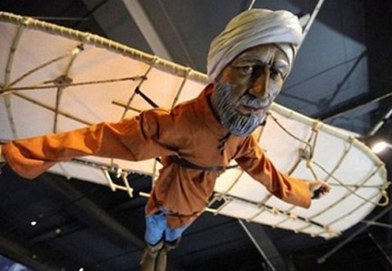
В возрасте 70 лет, усовершенствовав свой аппарат, Фирнас повторил свою попытку, спрыгнув с горы. Ему удалось продержаться в воздухе 10 минут, но в итоге он разбился при приземлении: дело в том, что к своему аппарату он не приделал хвост.
Современная химия
Ябир ибн Хайян – ученый, превративший алхимию в химию. В 9 веке он открыл процессы, которые до сих пор используются в современной науке: дистилляция, кристаллизация, плавление, рафинация, окисление, выпаривание и фильтрация. Хайян открыл серную и азотную кислоты, и изобрел перегонный аппарат, благодаря которому в мире появились алкогольные напитки и ароматы, используемые в производстве духов.
Чек
Если бы не мусульмане, чеков у нас не было бы. Само слово “чек” произошло от арабского “saqq”, которое означает письменное обязательство оплатить товар при доставке. Необходимость в чеках возникла из-за того, что перевозить деньги на большие расстояния было весьма опасно. Уже в 9 веке мусульманские бизнесмены могли обналичить чеки, выписанные на багдадские банки, в Китае.
Шахматы
В шахматы играли еще древние индийцы, но игра значительно отличалась от той, которую мы знаем сегодня. Современный вариант появился в Персии, откуда и распространился на запад в Европу: в 10 веке в Испании игра была введена маврами.
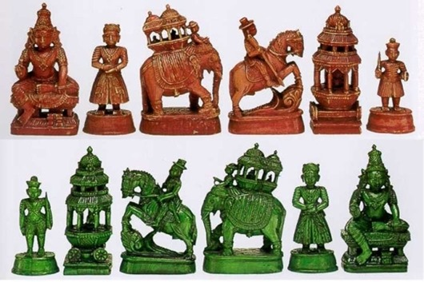
Коленчатый вал
Коленчатый вал, устройство, превращающее ротационное движение в линейное, изобрел мусульманский инженер аль-Джазари. Одно из самых важных изобретений механики, до сих пор являющееся одной из основных составляющих частей современных машин, первоначально использовалось в ирригации. Из книги инженера ясно, что он изобрел либо усовершенствовал вентили и клапаны, разработал первые механические часы. Аль-Джазари можно считать отцом робототехники. Замок с кодом – тоже его изобретение.
Обед из трех блюд
Концепцию обеда из трех блюд – супа, после которого едят мясо или рыбу, за которыми следуют фрукты и орехи – принес в 9 веке с собой из Ирака в Кордову Али ибн Нафи (Ali ibn Nafi). Он также ввел в обиход хрустальные стаканы (изобретенные, кстати, уже вышеупомянутым Аббасом ибн Фирнасом).
Хирургические инструменты
Многие современные хирургические инструменты, включая скальпели, медицинские пилы, щипцы, тонкие ножницы, остались такими, какими их придумал мусульманский хирург аль-Захрави (al-Zahrawi). Именно он обнаружил, что кетгут, используемый для наложения внутренних швов, рассасывается в организме естественным путем и может быть применен при производстве медицинских капсул.
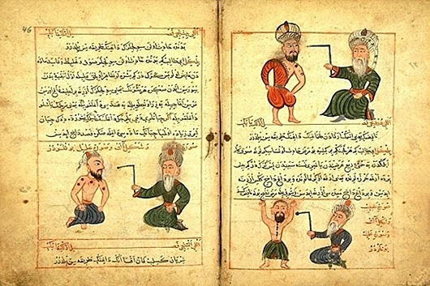
В 13 веке, за 300 лет до Уильяма Гарвея (William Harvey), мусульманский врач Ибн Нафис (Ibn Nafis) описал процесс кровообращения. Мусульманские врачи изобрели анестетики и полую иглу для экстракции катаракты.
Ветряная мельница
Ветряную мельницу арабы изобрели в 634 году и использовали для перемалывания кукурузы и снабжения водой. В арабских пустынях единственным источником энергии был ветер, месяцами дующий в одном направлении, и этот источник использовали на полную мощность. У мельниц было 6 или 12 крыльев, покрытых тканью и пальмовыми листьями. В Европе первые ветряные мельницы появились только через 500 лет.
Прививка
Первыми идею прививки предложили не Дженнер и Пастер, а мусульмане. В Европу эта техника пришла из Турции в 1724 году, где в Стамбуле на эту процедуру обратила внимание жена английского посла. В Турции детям делали прививку от оспы за 50 лет до того, как вакцинацию открыли европейцы.
Земля – шар
В 9 веке уже многие мусульманские ученые считали, что Земля имеет форму шара. По словам астронома Ибн Хазма (Ibn Hazm), доказательством служил тот факт, что “Солнце всегда находится вертикально к определенной точке на Земле”. Это было за 500 лет до того, как об этом догадался Галилей.
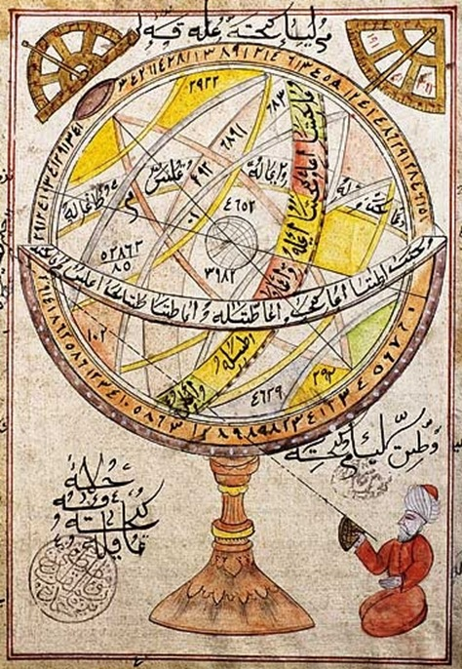
Вычисления мусульманских астрономов были настолько точны, что они ошиблись меньше чем на 200 километров при определении длины экватора, предположив, что она составляет 40253,4 километра.
Торпеды и ракеты
Хотя китайцы и изобрели порох из селитры и использовали его в фейерверках, именно арабы догадались очистить его калиевой селитрой и применять в военных целях. Мусульманам удалось напугать и крестоносцев своим оружием. Уже к 15 веку они изобрели ракету, “самодвижущееся и сгорающее яйцо”, как они называли его, и торпеду, самодвижущуюся грушевидную бомбу со стрелой на конце, которая взрывалась во вражеских кораблях.
Сады
В средневековой Европе были огороды, но именно арабы рассматривали сад как место для отдыха и медитации. Первые королевские сады такого рода появились в 11 веке в мусульманской Испании. Родина гвоздик и тюльпанов – тоже мусульманские страны.
Система нумерации
Вероятно, система нумерации, которую используют во всем мире, происходит из Индии, но форма чисел – арабская, и впервые появилась в печатном виде в работе мусульманских математиков аль-Хваризми (al-Khwarizmi) и аль-Кинди (al-Kindi) в 825 году. Прототипом слова “алгебра” стало название книги аль-Хваризми “Al-Jabr wa-al-Muqabilah”, причем принципы, описанные в ней, до сих пор используются.
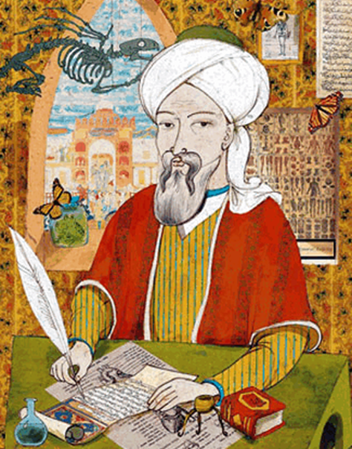
Результаты работы мусульманских математиков, включая алгоритмы и некоторые теории тригонометрии, попали в Европу только через 300 лет. Открытый аль-Кинди частотный анализ послужил основанием для развития современной криптографии.

http://www.softmixer.com/2014/07/blog-post_57.html

